**3 Процедуры и функции – методы класса**

**Задание №4:** Описать метод SubMod(a,b) находящий разность по модулю двух чисел а и b. Создать перегрузку метода SubMod (a,b,c) находящую разность по модулю трех чисел a, b, c. Вычислить результат SubMod (a1,b1) * SubMod (a2,b2,c2). Вещественные параметры a1,b1,a2,b2,c2 с клавиатуры.

Листинг программы:

using System;

class Program

{

static double SubMod(double a, double b)

{

return Math.Abs(a - b);

}

static double SubMod(double a, double b, double c)

{

return Math.Abs(a - b - c);

}

static void Main()

{

Console.Write("Введите значение a1: ");

double a1 = Convert.ToDouble(Console.ReadLine());

Console.Write("Введите значение b1: ");

double b1 = Convert.ToDouble(Console.ReadLine());

Console.Write("Введите значение a2: ");

double a2 = Convert.ToDouble(Console.ReadLine());

Console.Write("Введите значение b2: ");

double b2 = Convert.ToDouble(Console.ReadLine());

Console.Write("Введите значение c2: ");

double c2 = Convert.ToDouble(Console.ReadLine());

double result1 = SubMod(a1, b1);

double result2 = SubMod(a2, b2, c2);

double finalResult = result1 * result2;

Console.WriteLine($"\nSubMod(a1, b1): {result1:F4}");

Console.WriteLine($"SubMod(a2, b2, c2): {result2:F4}");

Console.WriteLine($"Результат произведения: {finalResult:F4}");

}

}

Таблица 3.1 – Входные и выходные данный

|  |  |
| --- | --- |
| Входные данные | Выходные данные |
| 5.5; 3.2; 7.8; 2.3; 1.5 | 2,300; 4,000; 9,200 |

Анализ результатов:

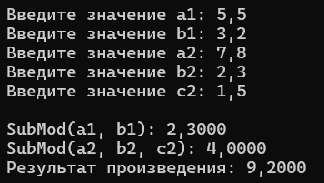

Рисунок 3.1 – Результат работы программы